|  |
| --- |
| Федеральное государственное бюджетное образовательное учреждение  высшего образования  **"МИРЭА – Российский технологический университет"**  **РТУ МИРЭА** |

Институт комплексной безопасности и специального приборостроения

Кафедра КБ-14 «Цифровые технологии обработки данных»

**ОТЧЕТ   
о выполнении лабораторной работы №3**

**«Алгоритмы на графах»**

**по дисциплине   
«Алгоритмы и структуры данных»**

**Вариант № 1**

Выполнил: студент 2 курса

группы

шифр

*(фио студента)*

Проверил: *______________*

Москва 2020 г.

**Задание на лабораторную работу № 3.**

Реализовать в виде программы абстрактный тип данных «Граф» согласно варианту (Номер варианта – две последние цифры шифра студента, номера зачетной книжки) с учетом заданного представления графа. Операторы (операции) АТД «Граф» функционально должны выполнять

следующие операции (названия операций – примерные) (1 балл из 5):

1. FIRST(v) - возвращает индекс первой вершины, смежной с вершиной v. Если вершина v не имеет смежных вершин, то возвращается "нулевая" вершина A.

2. NEXT(v, i)- возвращает индекс вершины, смежной с вершиной v, следующий за индексом i. Если i — это индекс последней вершины, смежной с вершиной v, то возвращается A.

3. VERTEX(v, i) - возвращает вершину с индексом i из множества вершин, смежных с v.

4. ADD_V(<имя>,<метка, mark>) - добавить УЗЕЛ

5. ADD_Е(v, w, c) - добавить ДУГУ (здесь c — вес, цена дуги (v,w))

6. DEL_V(<имя>) - удалить УЗЕЛ

7. DEL_Е(v, w) – удалить ДУГУ

8. EDIT_V(<имя>, <новое значение метки или маркировки>) - изменить метку (маркировку) УЗЛА

EDIT_Е(v, w, <новый вес дуги>) - изменить вес ДУГИ

**Вариант № 1.**

**Алгоритм:** **Дана матрица весов дуг. Определить и вывести все циклы в орграфе, заданной длины х (вводится с клавиатуры)**

**Способ представления графа: Матрица смежности**

**Теория о Графах.**

Граф — это математический объект, который состоит из точек и линий, которые их соединяют. Точки называют вершинами графа, а линии — ребрами. Граф, ребра которого имеют направления, называется ориентированным, если же ребра графа не имеют направления, то такой граф называется неориентированным.

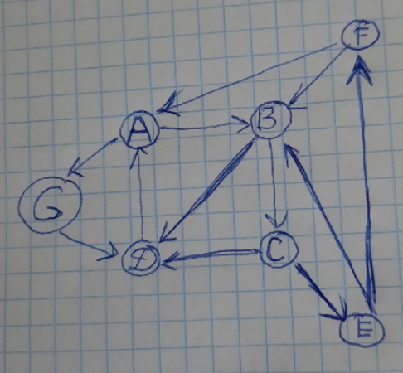

Рисунок 1. – Пример ориентированного графа.

Цикл графа – некоторое число вершин, соединенных замкнутой цепью. Так, например, на графе, изображенном на рисунке 1, циклами будут являться следующие соединенные вершины: A->B->C->D->A, A->B->C->E->F->A, A->B->D->A, A->G->D->A, B->C->E->B и B->C->E->F->B.

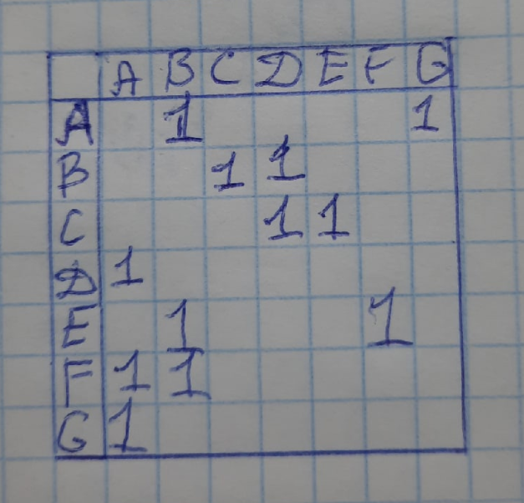

Рисунок 2. – Пример матрицы смежности.

Матрица смежности - это вид представления графа в виде матрицы, когда пересечение столбцов и строк задаёт дуги. Используя матрицу смежности, можно задать вес дуг и ориентацию. Каждая строка и столбец матрицы соответствуют вершинам, номер строки соответствует вершине, из которой выходит дуга, а номер столбца - в какую входит дуга. Пример матрицы смежности графа, изображенного на рисунке 1, представлен на рисунке 2.

**Листинг программы.**

import itertools

import networkx as nx

import matplotlib.pyplot as plt

import time

#Класс TextColors - класс с escape - последовательностями ANSI

#для цветового оформления вывода

class TextColors:

    HEADER = '\033[95m'

    OKBLUE = '\033[94m'

    OKCYAN = '\033[96m'

    OKGREEN = '\033[92m'

    WARNING = '\033[93m'

    FAIL = '\033[91m'

    ENDC = '\033[0m'

    BOLD = '\033[1m'

    UNDERLINE = '\033[4m'

#Класс Graph - Граф

class Graph:

    def __init__(self):

        self.length= 0

        self.vertex_names = {}

        self.all_cycles_buff=[]

        self.visual_buff = []

        self.matrix = [[0 for x in range(self.length)] for y in range(self.length)]

        pass

    #Визуализация графа

    def visualize(self):

        G = nx.DiGraph()

        G.add_edges_from(self.visual_buff)

        nx.draw_networkx(G)

        plt.show()

    #Добавление вершины с индеком в граф

    def add_vertex_with_index(self,v_name,v_index):

        if (not v_name in self.vertex_names) and (not v_index in self.vertex_names.values()):

            self.vertex_names[v_name]=v_index

            if v_index>=self.length:

                self.length=v_index+1

                new_matrix = [[0 for x in range(self.length)] for y in range(self.length)]

                for i in range(len(self.matrix)):

                    for j in range(len(self.matrix)):

                        new_matrix[i][j]=self.matrix[i][j]

                self.matrix = new_matrix

        elif v_name in self.vertex_names:

            print(f"{TextColors.FAIL}///ERROR///{TextColors.ENDC} ВЕРШИНА С НАЗВАНИЕМ '{v_name}' УЖЕ ИСПОЛЬЗУЕТСЯ!")

        else:

            print(f"{TextColors.FAIL}///ERROR///{TextColors.ENDC} ИНДЕКС '{v_index}' УЖЕ ИСПОЛЬЗУЕТСЯ!")

    #Добавление вершины в граф (индекс выбирается автоматически)

    def add_vertex(self,v_name):

        if not v_name in self.vertex_names:

            self.vertex_names[v_name]=self.length

            self.length+=1

            new_matrix = [[0 for x in range(self.length)] for y in range(self.length)]

            for i in range(len(self.matrix)):

                for j in range(len(self.matrix)):

                    new_matrix[i][j]=self.matrix[i][j]

            self.matrix = new_matrix

        else:

            print(f"{TextColors.FAIL}///ERROR///{TextColors.ENDC} ВЕРШИНА С НАЗВАНИЕМ '{v_name}' УЖЕ ИСПОЛЬЗУЕТСЯ!")

    #Удаление вершины из графа

    def del_vertex(self,v_name):

        if v_name in self.vertex_names:

            v_index = self.vertex_names[v_name]

            self.vertex_names.pop(v_name)

            #Удаление всех дуг, связанных с удаленной вершиной

            for i in range(self.length):

                for j in range(self.length):

                   if i==v_index or j==v_index:

                       if self.matrix[i][j]==1:

                           self.matrix[i][j]=0

        else:

            print(f"{TextColors.FAIL}///ERROR///{TextColors.ENDC} НЕТ ВЕРШИНЫ С НАЗВАНИЕМ '{v_name}'!")

    ##обавление ребра в граф

    def add_edge(self,v1_name,v2_name):

        if v1_name and v2_name in self.vertex_names:

            v1_index=self.vertex_names[v1_name]

            v2_index=self.vertex_names[v2_name]

            self.matrix[v1_index][v2_index] = 1

            self.visual_buff.append([v1_name,v2_name])

        elif v1_name not in self.vertex_names:

            print(f"{TextColors.FAIL}///ERROR///{TextColors.ENDC} НЕТ ВЕРШИНЫ С НАЗВАНИЕМ '{v1_name}'!")

        elif v2_name not in self.vertex_names:

            print(f"{TextColors.FAIL}///ERROR///{TextColors.ENDC} НЕТ ВЕРШИНЫ С НАЗВАНИЕМ '{v2_name}'!")

        else:

            print(f"{TextColors.FAIL}///ERROR///{TextColors.ENDC} НЕТ ВЕРШИН С НАЗВАНИЯМИ '{v1_name}' и '{v2_name}'!")

    #Удаление ребра из графа

    def del_edge(self,v1_name,v2_name):

        if v1_name and v2_name in self.vertex_names:

            v1_index=self.vertex_names[v1_name]

            v2_index=self.vertex_names[v2_name]

            self.matrix[v1_index][v2_index] = 0

        elif v1_name not in self.vertex_names:

            print(f"{TextColors.FAIL}///ERROR///{TextColors.ENDC} НЕТ ВЕРШИНЫ С НАЗВАНИЕМ '{v1_name}'!")

        elif v2_name not in self.vertex_names:

            print(f"{TextColors.FAIL}///ERROR///{TextColors.ENDC} НЕТ ВЕРШИНЫ С НАЗВАНИЕМ '{v2_name}'!")

        else:

            print(f"{TextColors.FAIL}///ERROR///{TextColors.ENDC} НЕТ ВЕРШИН С НАЗВАНИЯМИ '{v1_name}' и '{v2_name}'!")

    #Получение первого индекса, смежного с выранным

    def get_first_vertex(self,v_index):

        for j in range(self.length):

            if self.matrix[v_index][j]==1:

                return j

    #Получение первого индекса, смежного с вершиной v_index, но после next_v_index

    def get_next_vert(self,v_index, next_v_index):

         for j in range(self.length):

            if self.matrix[v_index][j]==1 and j>next_v_index:

                return j

    #Изменить индекс вершины

    def change_vertex_index(self,v_name, new_v_index):

        if (v_name in self.vertex_names) and (not new_v_index in self.vertex_names.values()) :

            old_v_index = self.vertex_names[v_name]

            self.vertex_names[v_name]=new_v_index

            if new_v_index>=self.length:

                self.length=new_v_index+1

                new_matrix = [[0 for x in range(self.length)] for y in range(self.length)]

                for i in range(len(self.matrix)):

                    for j in range(len(self.matrix)):

                        new_matrix[i][j]=self.matrix[i][j]

                self.matrix = new_matrix

            for i in range(len(self.matrix)):

                    for j in range(len(self.matrix)):

                        if self.matrix[old_v_index][j]==1:

                            self.matrix[old_v_index][j]=0

                            self.matrix[new_v_index][j]=1

                        if self.matrix[j][old_v_index]==1:

                            self.matrix[j][old_v_index]=0

                            self.matrix[j][new_v_index]=1

        elif not v_name in self.vertex_names:

            print(f"{TextColors.FAIL}///ERROR///{TextColors.ENDC} НЕТ ВЕРШИНЫ С НАЗВАНИЕМ '{new_v_index}'!")

        else:

            print(f"{TextColors.FAIL}///ERROR///{TextColors.ENDC} ИНДЕКС '{new_v_index}' УЖЕ ИСПОЛЬЗУЕТСЯ!")

    #Вывести матрицу смежности

    def print_matrix(self):

        for line in self.matrix:

            print(line)

    #Получение последних элементов маршрутов буфера (для работы алгоритма)

    def last_in_buff(self,buff):

        last_el_buff = []

        try:

            for i in range(len(buff)):

                z = buff[i][len(buff[i])-1][1] #[len(buff[i][len(buff[i])-1]

                last_el_buff.append(z)

        except: last_el_buff.append(buff[0][1])

        last_el_buff = list(set(last_el_buff))

        return last_el_buff

    #Алгоритм нахождения циклов (проходит по всем маршрутам и хранит их)

    def search_cycles_algorithm(self,start_i,start_j):

        buff=[[(start_i, start_j)]]

        # start_time = time.time()

        for c in range(self.length):

            for i in range(self.length):

                last_el_buff = self.last_in_buff(buff)

                for j in range(self.length):

                    for k in range(len(last_el_buff)):

                        if self.matrix[i][j]==1 and (i==last_el_buff[k]):

                            for l in range(len(buff)):

                                if (buff[l][len(buff[l])-1][1]==last_el_buff[k]):

                                    temp=[]

                                    for elem in buff[l]:

                                            temp.append(elem)

                                    temp.append((i,j))

                                    buff.append(temp)

            buff.sort()

            buff = list(num for num,_ in itertools.groupby(buff))

        final_buff = []

        for i in range(len(buff)):

            if buff[i][0][0]==buff[i][len(buff[i])-1][1]:

                if len(set(buff[i])) == len(buff[i]):

                    final_buff.append(buff[i])

        temp = []

        for i in range(len(final_buff)):

            tmp_dct={}

            for j in range(len(final_buff[i])):

                for k in range(2):

                    if not final_buff[i][j][k] in tmp_dct:

                        tmp_dct[final_buff[i][j][k]]=1

                    else:

                        tmp_dct[final_buff[i][j][k]]+=1

            for key in tmp_dct:

                if tmp_dct[key]>2:

                    temp.append(i)

                    break

        for i in range(len(temp)):

            final_buff.pop(temp[i])

            for j in range(len(temp)):

                temp[j]-=1

        # print(f"\n{TextColors.OKGREEN}///DEBUG///{TextColors.ENDC} FOR EDGE {start_i,start_j}:")

        # for i in final_buff:

        #     print(i)

        # print(f"{TextColors.OKGREEN}///DEBUG///{TextColors.ENDC} ELAPSED TIME: {time.time()-start_time} sec")

        return final_buff

    #Сохранение циклов

    def collect_cycles(self,start_i,start_j):

        self.all_cycles_buff += self.search_cycles_algorithm(start_i, start_j)

    #Вывод циклов в виде индексов (для дебаггинга)

    def print_cycles_indexes(self):

            print(f"\n{TextColors.OKGREEN}///DEBUG///{TextColors.ENDC} ЦИКЛЫ:")

            # for cycle in self.all_cycles_buff:

            #     print(cycle)

            for cycle_list in self.all_cycles_buff:

                cycle = str()

                for elem in cycle_list:

                    cycle+=str(elem[0])+"->"

                cycle+=str(cycle_list[len(cycle_list)-1][1])

                print(cycle)

    #Вывод циклов

    def print_cycles(self,cycle_length=None):

        original_lists=[]

        for cycle_list in self.all_cycles_buff:

            cycle = str()

            if cycle_length==None:

                self.cleared_cycles(cycle_list,cycle,original_lists)

            else:

                if cycle_length==len(cycle_list):

                    self.cleared_cycles(cycle_list,cycle,original_lists)

        self.all_cycles_buff=[]

    #Очистка повторяющихся циклов их вывод

    def cleared_cycles(self,cycle_list,cycle,original_lists):

        temp_cycle_list=[]

        for elem in cycle_list:

            cycle+=list(self.vertex_names.keys())[list(self.vertex_names.values()).index(elem[0])]+"->"

            temp_cycle_list.append(elem[0])

        cycle+=list(self.vertex_names.keys())[list(self.vertex_names.values()).index(cycle_list[len(cycle_list)-1][1])]

        in_original_lists = False

        for elem in original_lists:

            if set(temp_cycle_list)!=set(elem):

                continue

            else:

                in_original_lists=True

                break

        if in_original_lists==False:

            original_lists.append(temp_cycle_list)

            print(cycle)

    #Поиск циклов

    def find_all_cycles(self,cycle_length=None):

        for i in range(self.length):

            for j in range(self.length):

                if self.matrix[i][j]==1:

                    self.collect_cycles(i,j)

        if cycle_length==None:

            print(f"\n{TextColors.OKGREEN}///OUTPUT///{TextColors.ENDC} ВСЕ ЦИКЛЫ:")

        else:

            print(f"\n{TextColors.OKGREEN}///OUTPUT///{TextColors.ENDC} ЦИКЛЫ ДЛИНОЙ, РАВНОЙ {TextColors.OKBLUE}{cycle_length}{TextColors.ENDC}:")

        self.print_cycles(cycle_length)

    #Поиск циклов из ребра

    def find_cycles_from_edge(self,v1_name,v2_name,cycle_length=None):

        if v1_name and v2_name in self.vertex_names:

            v1_index=self.vertex_names[v1_name]

            v2_index=self.vertex_names[v2_name]

            self.collect_cycles(v1_index,v2_index)

            if cycle_length==None:

                print(f"\n{TextColors.OKGREEN}///OUTPUT///{TextColors.ENDC} ЦИКЛЫ ИЗ РЕБРА ['{v1_name}'->'{v2_name}']:")

            else:

                print(f"\n{TextColors.OKGREEN}///OUTPUT///{TextColors.ENDC} ЦИКЛЫ ИЗ РЕБРА ['{v1_name}'->'{v2_name}'] ДЛИНОЙ, РАВНОЙ {TextColors.OKBLUE}{cycle_length}{TextColors.ENDC}:")

            self.print_cycles(cycle_length)

        elif v1_name not in self.vertex_names:

            print(f"{TextColors.FAIL}///ERROR///{TextColors.ENDC} НЕТ ВЕРШИНЫ С НАЗВАНИЕМ '{v1_name}'!")

        elif v2_name not in self.vertex_names:

            print(f"{TextColors.FAIL}///ERROR///{TextColors.ENDC} НЕТ ВЕРШИНЫ С НАЗВАНИЕМ '{v2_name}'!")

        else:

            print(f"{TextColors.FAIL}///ERROR///{TextColors.ENDC} НЕТ ВЕРШИН С НАЗВАНИЯМИ '{v1_name}' и '{v2_name}'!")

    #Поиск циклов из вершины

    def find_cycles_from_vertex(self,v_name,cycle_length=None):

        if v_name in self.vertex_names:

            v_index = self.vertex_names[v_name]

            for j in range(self.length):

                    if self.matrix[v_index][j]==1:

                        self.collect_cycles(v_index,j)

            if cycle_length==None:

                print(f"\n{TextColors.OKGREEN}///OUTPUT///{TextColors.ENDC} ЦИКЛЫ ИЗ ВЕРШИНЫ '{v_name}:")

            else:

                print(f"\n{TextColors.OKGREEN}///OUTPUT///{TextColors.ENDC} ЦИКЛЫ ИЗ ВЕРШИНЫ '{v_name}' ДЛИНОЙ, РАВНОЙ {TextColors.OKBLUE}{cycle_length}{TextColors.ENDC}:")

            self.print_cycles(cycle_length)

        else:

            print(f"{TextColors.FAIL}///ERROR///{TextColors.ENDC} НЕТ ВЕРШИНЫ С НАЗВАНИЕМ '{v_name}'!")

graph = Graph()

graph.add_vertex("A")

graph.add_vertex("B")

graph.add_vertex("C")

graph.add_vertex("D")

graph.add_vertex("E")

graph.add_vertex("F")

graph.add_vertex("G")

graph.add_edge("A","B")

graph.add_edge("B","C")

graph.add_edge("C","D")

graph.add_edge("D","A")

graph.add_edge("B","D")

graph.add_edge("A","G")

graph.add_edge("G","D")

graph.add_edge("C","E")

graph.add_edge("E","B")

graph.add_edge("E","F")

graph.add_edge("F","B")

graph.add_edge("F","A")

graph.find_cycles_from_vertex("C",cycle_length = 3)

graph.find_cycles_from_vertex("C")

graph.find_cycles_from_edge("G","D",cycle_length = 2)

graph.find_cycles_from_edge("G","D")

graph.find_all_cycles(cycle_length = 3)

graph.find_all_cycles()

graph.visualize()

**Скриншот работы программы:**

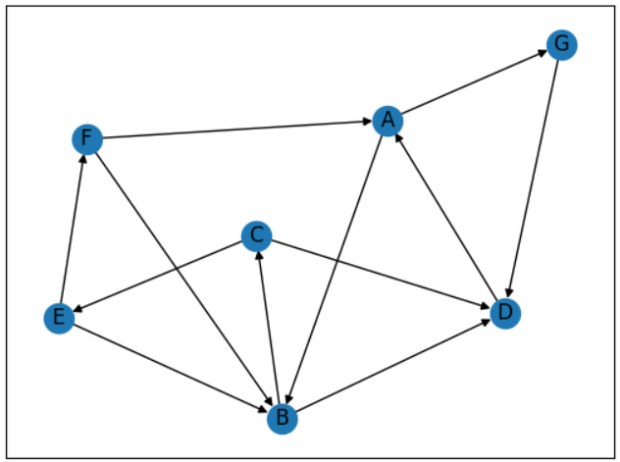

Рисунок 3. – Визуализация графа.

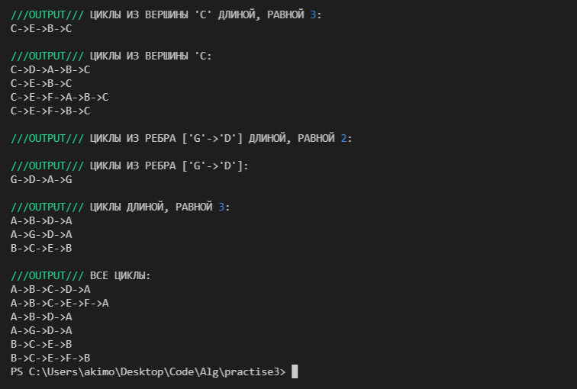

Рисунок 4. – Пример вывода информации.

**Выводы.**

В результате выполнения данной работы был реализован алгоритм, способный находить циклы из какой-либо вершины, ребра, все циклы, а также циклы определенной длины в ориентированном графе.

**Литература:**

1. Алгоритмы: построение и анализ. Кормен Т.Х., Лейзерсон Ч.И.

2. https://en.wikipedia.org/wiki/Cycle_(graph_theory)